BTS
CONCEPTION ET RÉALISATION DE SYSTÈMES AUTOMATIQUES

E51
CONCEPTION DÉTAILLÉE
D’UNE CHAÎNE FONCTIONNELLE

2021

SUJET

Durée : 4 h 00 | Coefficient : 3

L'usage de tout modèle de calculatrice, avec ou sans mode examen, est autorisé.
L’usage de la calculatrice sans mémoire, « type collège » est autorisé.

Ce document comporte 26 pages, numérotées de 1/26 à 26/26.
Dès que ce document vous est remis, assurez-vous qu’il est complet.
Page 25 et 26 à rendre avec la copie.

PrÉsentation gÉnÉrale

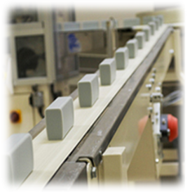
Introduction
La savonnerie des Iscles est une entreprise qui réalise différents produits de cosmétique :
gels douche, bains moussants, bains crème, mousses de douche, exfoliants, 2 en 1, savons liquides, savons solides…
Le secteur savonnerie de l’entreprise propose un éventail de formules et de formes :

- savons de parfumerie, de toilette, surgras, savons aux plantes, savons exfoliants, savons barbe, savons détachants ;
- des formes de la plus simple (rectangulaire, carrée, ronde, ovale…) à la plus originale (fruit, fleur, animale, étoile, cœur…) ;
- des masses à la demande de 25 g à 300 g.
Ces savons de différentes tailles et formes sont en partie réalisés en utilisant une ligne complète de production et de conditionnement distribuée par la société « A2i ».
Cette ligne de production est constituée des unités suivantes :
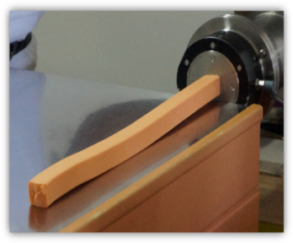
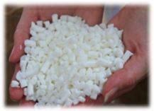
- L’unité de boudinage reçoit les différents constituants permettant la réalisation des savons tels que des bondillons (copeaux de pâte à savon),
des parfums, des colorants, de l’huile d’amande douce, des adjuvants et de l’eau. Leurs proportions dans le mélange final suivent une formule fixée par le cahier des charges du produit. Le respect de cette formule est sous la responsabilité du pilote de production qui alimente manuellement l’unité. Celle-ci réalise le mélange de ces constituants, l’affine et fabrique un boudin de savon qui sort en continu.
- L’unité de coupe à longueur coupe le boudin de savon formé par la boudineuse en morceaux de savon appelés bondons.
- L’unité de formage reçoit les bondons et les met en forme avec un marquage. Le produit prend ici sa forme et son aspect final. Les outillages de formage sont interchangeables et permettent de réaliser des formes et marquages différents.
- L’unité de convoyage pour recyclage permet de reconduire à l’unité de boudinage les bondons défectueux en sortie de coupe ou les savons défectueux en sortie de formage.
- L’unité de conditionnement permet de conditionner les savons dans des caisses en bois, par couches successives, séparées par des intercalaires.

L'étude concerne l’unité de conditionnement des savons (module ).

Schéma de principe de l’installation

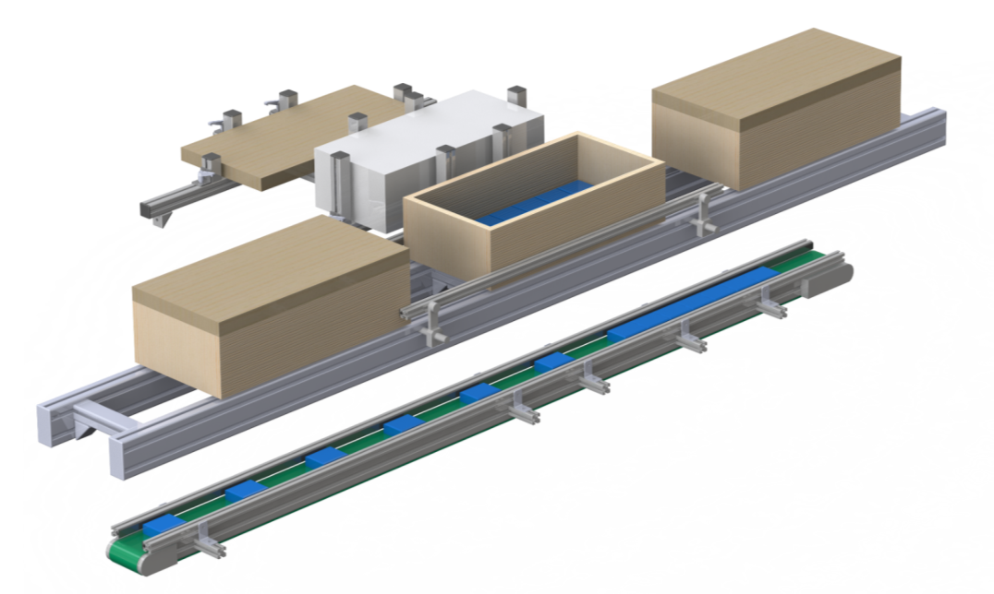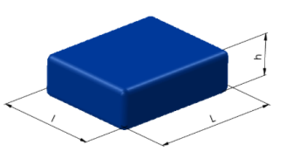
Sortie caisse pleine avec couvercle

L
Convoyeur d’arrivée savons
Convoyeur d’arrivée caisses vides avec couvercles
Poste de dépose du couvercle de la caisse en cours de remplissage

Poste de stockage des intercalaires entre couches de savons

Transfert de la rangée de savons
l
Savon
Arrivée des caisses
Arrivée des savons

Mission du système

Req - Mission
« Système »
Unité de conditionnement de savons
« Problème »
Choisir un dispositif de conditionnement compétitif capable de positionner les savons et les différents éléments nécessaires au conditionnement.

« Besoin– Mission »
Conditionner automatiquement des savons arrivant un par un et correctement orientés. Le rangement des savons dans chaque caisse sera constitué de plusieurs couches elles-mêmes constituées de plusieurs rangées.

« Besoin– Finalité »
Conditionner des savons de tailles différentes dans des caisses en bois.

Contexte du système


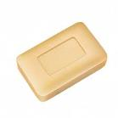
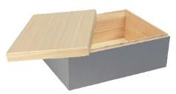





Technicien de maintenance

Savons

Atelier de production

Normes et réglementations

Intercalaires en carton

Caisses en bois avec couvercles en bois

Bdd - Contexte
« Système »
Unité de conditionnement de savons
Opérateur de production

Définition des besoins
« Besoin Contrainte »
Organisation du conditionnement
2 conditionnements :
- pour les savons A, 4 couches de 7 savons x 4 savons ;
- pour les savons B, 5 couches de 5 savons x 5 savons.
« Besoin Contrainte »
Surfaces couvercles et intercalaires
Les surfaces sont lisses et étanches.
« Besoin Contrainte »
Intercalaires
2 tailles d’intercalaires conditionnés sur une pile :
- pour les savons A, L x l x e :
455 x 210 x 2 mm ;
- pour les savons B, L x l x e :
345 x 150 x 2 mm.
Req [Modèle] Unité de conditionnement de savons
« Besoin Contrainte »
Maintenance
Limiter l’impact temporel des opérations de maintenance.
La cadence de production imposée par l’unité de formage est de 850 savons/h.

« Besoin Performance »
Cadence de production
« Besoin Contrainte »
Normes de sécurité
Respecter les normes de sécurité.
« Besoin contrainte »
Caisses de conditionnement
Les caisses vides arrivent avec leurs couvercles.
2 tailles de caisses :
- pour les savons A, L x l x h : extérieur 500 x 250 x 130 mm ; intérieur 470 x 220 x 118,5 mm.
- pour les savons B, L x l x h : extérieur 390 x 195 x 180 mm ;
intérieur 360 x 165 x 168,5 mm.
« Besoin Contrainte »
Savons conditionnés
2 tailles de savons sont à conditionner :
- savons A, L x l x h :
63,5 x 50 x 20 mm ;
- savons B, L x l x h :
68 x 29 x 20 mm.
« Besoin- Mission »
Conditionner automatiquement des savons arrivant un par un et correctement orientés. Le rangement des savons dans chaque caisse sera constitué de plusieurs couches elles-mêmes constituées de plusieurs rangées.

« Besoin Opérationnel »
Conditions de production

La production est réalisée en
2 postes de 7h par jour,
5 jours par semaine et
50 semaines par an.
.
« Besoin Opérationnel »
Qualité
Contrôler la qualité des savons suivant les critères de :
- Masse ;
- Couleur ;
- forme.
« Besoin Contrainte ».
Intégration dans la ligne de production

S’adapter aux unités existantes.

Etude du système de conditionnement des savons

Mise en situation
La conception préliminaire a permis d’aboutir à la solution suivante :

- un convoyeur à bande amène les savons depuis le poste de formage ;
- une fois que les savons accumulés en bout de convoyeur forment une rangée de 7 unités (savons A) ou de 5 unités (savons B), ils sont transférés vers les caisses ;
- le transfert des savons ainsi que la fermeture et l’ouverture des caisses sont réalisés par un robot collaboratif 6 axes équipé d’un préhenseur à 7 ventouses (une par savon) ;
- l’arrivée des caisses vides et l’évacuation des caisses pleines sont réalisées par un convoyeur à rouleaux motorisés permettant le principe de convoyage « accumulation sans pression ».

PARTIE 1 : Etude du préhenseur à ventouses.

L’objectif de cette partie est de dimensionner tous les éléments composant le préhenseur à ventouses.
La masse volumique moyenne des savons produits est ρ = 960 kg/m³.
- (Sur feuille de copie)
Calculer la masse d’un savon A et celle d’un savon B. En déduire le type de savon à retenir pour la détermination des caractéristiques du préhenseur à ventouses (cas le plus défavorable).

Pour la suite de l’étude on considérera que la masse unitaire des savons à déplacer est de 70 g.
Les actions de contact, entre les savons d’une même rangée à déplacer, sont négligées.
On souhaite utiliser un robot collaboratif de type Universal Robot UR5e dont les caractéristiques sont données sur le document ressource 1. Pour conserver le caractère collaboratif du robot, et afin de respecter les normes ISO 10218-1 et 10218-2 relatives à la sécurité des robots, la vitesse maximale est limitée par le fournisseur grâce à une fonction de sécurité. Le déplacement du savon depuis son convoyeur d’arrivée jusqu’à sa caisse de conditionnement s’effectue selon le schéma suivant :
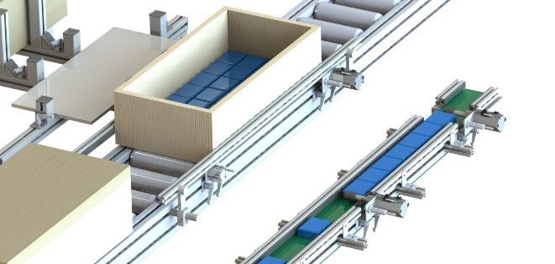

Déplacement vertical
Déplacement horizontal
Déplacement vertical

Chacun des déplacements effectués suit la loi de mouvement suivante :

1
2
3
Temps t (s)
Vitesse v (m/s)
V_{max}
0,4
t₁
t₁+0,4

La vitesse V_{max} est égale à la vitesse limite du robot UR5e.
- (Sur feuille de copie)
Déterminer l’accéleration maximale du robot sur la phase 1 de la loi de mouvement.

Pour la suite de l’étude, on retiendra une accélération maximale de 130 mm/s².
Les documents ressources 2 et 3 permettent de définir les caractéristiques des ventouses à utiliser. La gamme FSGA du fabricant Schmalz a été retenue.
Données pour la préhension des savons et des couvercles: μ =0,3 et S = 2.
- (Sur feuille de copie)
A l’aide du document ressources 2, définir le ou les cas de charges correspondants à l’étude. Calculer la force de prise théorique nécessaire au transfert d’un savon pour chaque cas. Dans le cas le plus défavorable, calculer la force d’aspiration nécessaire.

- (Sur feuille de copie)
A l’aide du document ressources 3, définir le diamètre des ventouses à utiliser.

Les propriétés de masse du couvercle le plus lourd des caisses permettant le conditionnement des savons A sont définies ci-dessous :
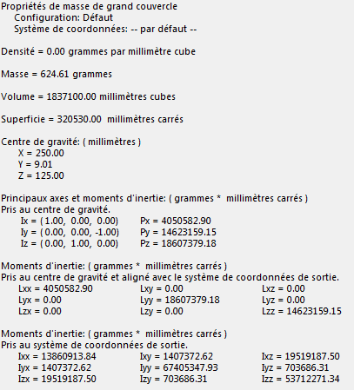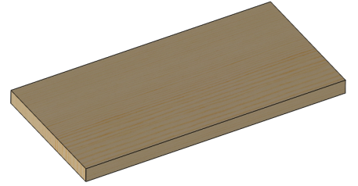
Les frottements entre le couvercle et la boîte sont négligés.
Tous les couvercles sont réalisés dans le même materiau et ont la même épaisseur (planches de contreplaqué, assemblage tenons-mortaises). Le déplacement des couvercles suit les mêmes lois de mouvement que celui des savons. Les 2 types de couvercles sont saisis par les 7 ventouses. Les ventouses choisies ont une force d’aspiration de 2,3 N chacune.

- (Sur feuille de copie)
Indiquer si le préhenseur permet la manipulation du couvercle le plus lourd. Justifier votre réponse.

PARTIE 2 : Étude du convoyeur de caisses.
Le principe de convoyage utilisé est de type ZPA (Zero Pressure Accumulation), constitué de plusieurs zones. Le convoyeur doit avoir une capacité de stockage de 4 caisses. L’opérateur charge manuellement les caisses qui se placent ensuite automatiquement sur 4 zones : 1 zone de remplissage et 3 zones d’attente. Chaque zone est gérée individuellement ce qui permet un gain d’énergie par rapport à un convoyeur classique. Le principe est décrit chronologiquement sur la figure ci-dessous.
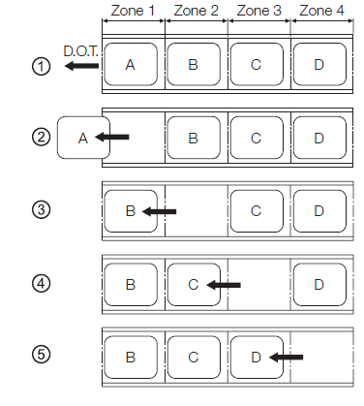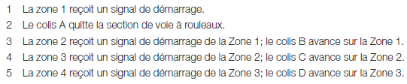
Opérateur de production

Zone de mise en place des boîtes

Opérateur de production

Zone de mise en place des boîtes

Opérateur de production

Zone de mise en place des boîtes

Opérateur de production

Zone de mise en place des boîtes

Opérateur de production

Zone de mise en place des boîtes

(*)
(*) : direction of travel.
La zone de remplissage des caisses avec les savons se situe en zone 1. Le temps d’évacuation d’une caisse et le temps de transfert d’une zone à une autre zone est de 3s.
Les caractéristiques du convoyeur retenu par le bureau d’études sont définies sur le document ressources 4. L’étude de conception préliminaire a permis de définir certaines de ces caractéristiques :
- Pas entre les rouleaux du convoyeur : P = 90 mm
- Longueur des zones : ZL = 540 mm
- Largeur nominale (réalisée sur demande) : BF = 250 mm

La masse maximale d’une caisse pleine de savons A est de 13,4 Kg, celle d’une caisse pleine de savons B et de 10,7 Kg.
Le moteur de chaque section de convoyeur est piloté par un variateur de vitesse. Ces variateurs permettent de configurer :
- le temps d’accélération t_{a} ;
- le temps de décélération t_{d} ;
- la vitesse linéaire maximale du convoyeur V_{c}.
- (Sur feuille de copie)
Les variateurs étant configurés avec t_{a}=t_{d}=0,5 s, déterminer la vitesse linéaire maximale V_{c} que doit atteindre le convoyeur, pour permettre le transfert d’une zone à l’autre dans le temps imparti. Vérifier que le convoyeur proposé permet d’atteindre cette valeur.
- (Sur feuille de copie)
Pour chaque type de caisse de savon, déterminer la masse linéaire en Kg/m d’une caisse pleine.
- (Sur feuille de copie)
A l’aide du document ressources 4, verifier que le convoyeur est apte à supporter la charge d’une boîte pleine dans le cas le plus défavorable.

PARTIE 3 : Étude du dépileur de boîtes échantillons.
Lors du conditionnement des savons dans les caisses le système prélève des savons « échantillons » afin d’effectuer un contrôle qualité au niveau de l’aspect et de la masse des savons produits.
Ces savons « échantillons » sont ensuite mis en place dans des « boîtes échantillons » pouvant contenir 2 savons. Les « boîtes échantillons » sont stockées dans un magasin dépileur approvisionné par un opérateur, lorsque la boîte est remplie et fermée, elle est évacuée par l’opérateur.
Le système de dépilage est représenté sur le schéma ci-dessous :
(3)
(1)
(2)
(4)
A
B
C
(0)
x
y
z
Le vérin pneumatique (1) met en mouvement un tiroir dépileur (2) qui pousse la boîte (3) hors du magasin (4). La pression du réseau pneumatique est de 6 bars.

Hypothèses : - Le poids de la « boîte échantillon » à dépiler est négligé
- Les liaisons sont parfaites
- La « boîte échantillon » à dépiler est à la limite du glissement sous l’action du vérin (1)
- Le contact en A est un contact avec frottement bois/acier
- Le contact en B est un contact avec frottement bois/bois

On isole la boîte (3). Les actions mécaniques extérieures exercées sur (3) sont les suivantes :

AM du tiroir sur la boîte: | AM du bâti sur la boîte : | AM des boîtes supérieures sur la boîte :
- (Sur feuille de copie)
A l’aide du document ressources 5, déterminer les valeurs des composantes X_{A} et X_{B}, qui sont les composantes tangentielles des actions mécaniques de contact avec frottement, aux points A et B.
- (Sur feuille de copie)
Déterminer l’effort F_{2→3}.

Compte tenu du coefficient de sécurité adopté, l’effort fourni par le vérin est de 20 N.
- (Sur feuille de copie)
Déterminer le diamètre minimum du vérin à utiliser pour fournir cet effort.

- (Sur feuille de copie)
À partir du document ressource 5, dépileur « boîtes échantillons », déterminer la course minimum du vérin à utiliser et sa hauteur d’encombrement maximale.

Les documents ressources 6, 7, 8 et 8 suite donnent les informations techniques de la gamme de vérin proposée par le fournisseur. On souhaite utiliser un vérin avec plaque d’amortissement des deux côtés, détection de position par capteurs de proximité et guidage à paliers lisses.

- (Sur feuille de copie)
Donner la désignation du vérin retenu en fonction des critères définis précédemment.

- (Sur document réponses 1)
Proposer une solution constructive pour la piéce interface « tiroir dépileur » située entre le vérin et la boîte à dépiler en respectant les contraintes suivantes :
- Pousser la boîte à dépiler sans l’abîmer.
- Soutenir les boîtes situées au dessus de la boîte à dépiler sans les abîmer.
- Permettre le retour du vérin en position rentrée et la descente de la boîte suivante.

PARTIE 4 : Étude du réseau pneumatique.
L’objectif de cette étude est de déterminer les éléments qui vont permettre d’alimenter en énergie pneumatique les actionneurs du système de conditionnement des savons.
La capacité d’aspiration d’une ventouse est de 8,3 L/min.
Le document ressources 9 indique les informations de capacité d’aspiration des éjecteurs Compact SCPS-07 et SCPS-10. La dépression nécessaire n’est atteinte que si toutes les ventouses connectées à un même éjecteur sont en contact avec l’objet à saisir.

- (Sur feuille de copie)
Donner le nombre maximum de ventouses que peut commander chaque type d’éjecteurs.

On souhaite déterminer un nombre minimal d’éjecteurs qui puisse satisfaire aux trois contraintes de conditionnement suivantes :
- Prise de 7 savons A
- Prise de 5 savons B
- Prise de 1 savon échantillon (A ou B)

- (Sur feuille de copie)
Donner le nombre minimal d’éjecteurs que l’on peut utiliser pour satisfaire aux contraintes de fonctionnement et pour chaque éjecteur donner sa référence et le nombre de ventouses qu’il doit commander.

On souhaite piloter le vérin double effet du dépileur avec un distributeur 5/2 monostable avec position stable vérin rentré à commande par électroaimant et rappel par ressort.
La tension d’alimentation de bobine doit être en 24V continu et le distributeur doit pouvoir délivrer un débit minimum de 30 L/min. La connectique électrique doit être au format DIN.
Les documents ressources 10 et 11 indiquent les caractéristiques des différents distributeurs Festo.

- (Sur feuille de copie)
Donner la référence du distributeur que l’on doit utiliser pour piloter le vérin du dépileur.

La vitesse de rentrée et de sortie du vérin dépileur doit être contrôlé à l’aide de régleur de débit unidirectionnel. Le document ressources 12 présente les symboles normalisés utilisés en pneumatique.

- (Sur documents réponse 2)
Compléter le schéma de puissance pneumatique du document réponses.

Rouleau de tôle à découper + rouleau de rechange

Rouleau de tôle à découper + rouleau de rechange

Document ressources 1

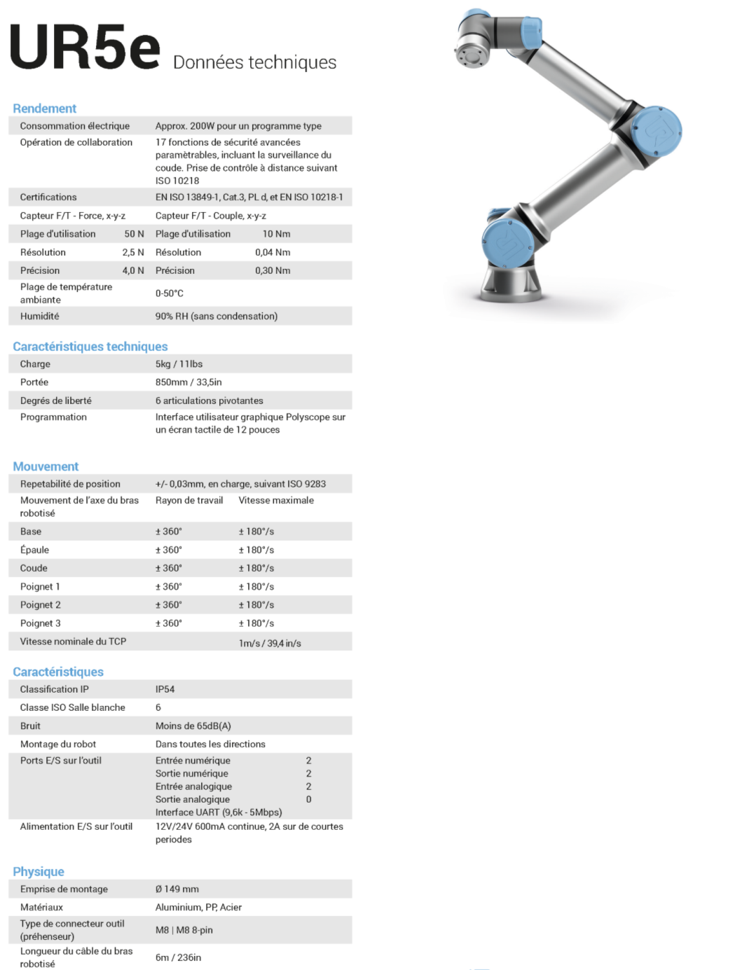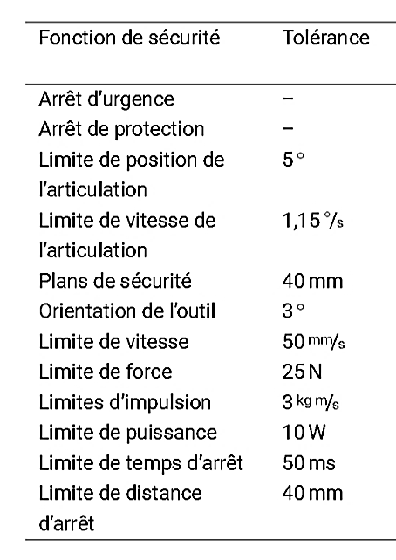

Document ressources 2

Force de prise théorique d'une ventouse

Extrait du site internet du fabricant 

Afin de calculer la force de prise théorique, nous avons représenté et décrit ci-dessous les trois cas de charge les plus importants et les plus fréquents (procédés de manipulation).
Cas de charge 1  Ventouse horizontale, force verticale | 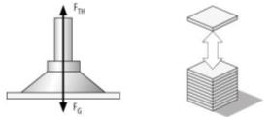  Les ventouses se posent horizontalement sur une pièce à soulever. | F_{TH} = m × (g + a) × S | F_{TH} = force de prise théorique [N]  m = masse [kg]  g = accélération de la pesanteur [9,81 m/s²]  a = accélération de l'installation [m/s²]  μ = coefficient de frottement  S = facteur de sécurité
Cas de charge 2  Ventouse horizontale, force horizontale | 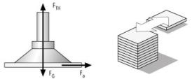  Les ventouses se posent horizontalement sur une pièce à déplacer latéralement. | F_{TH} = m × (g + a ⁄ μ) × S
Cas de charge 3  Ventouse verticale, force verticale | 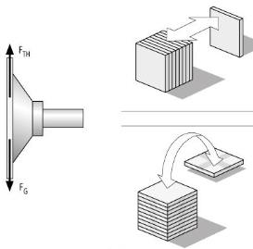La pièce est soulevée et transportée par un mouvement de rotation et avec une accélération a. | F_{TH} = (m ⁄ μ) × (g + a) × S

Force d’aspiration correspondante
F_{S} = F_{TH} / n
F_{S} = force d'aspiration en N
F_{TH} = force de prise théorique en N
n = nombre de ventouses par produit manipulé

Document ressources 3
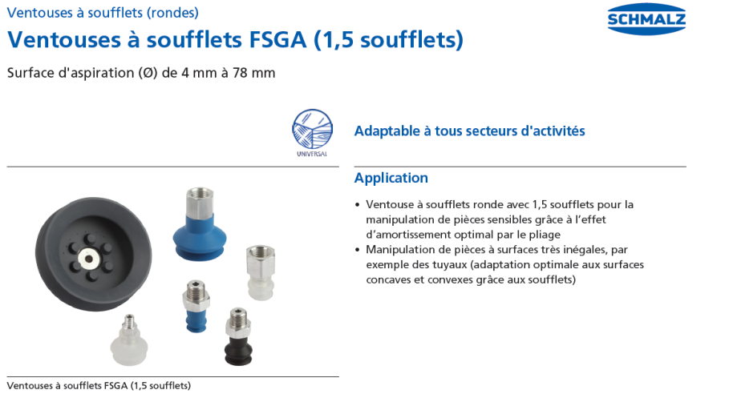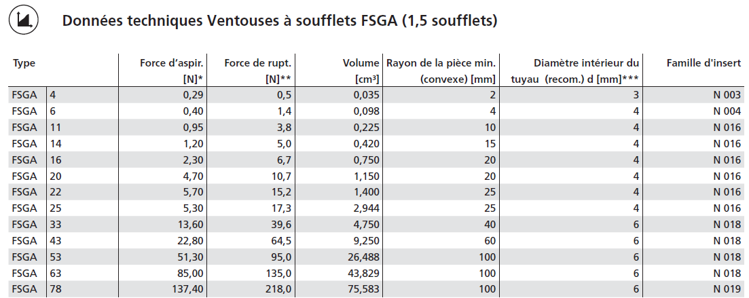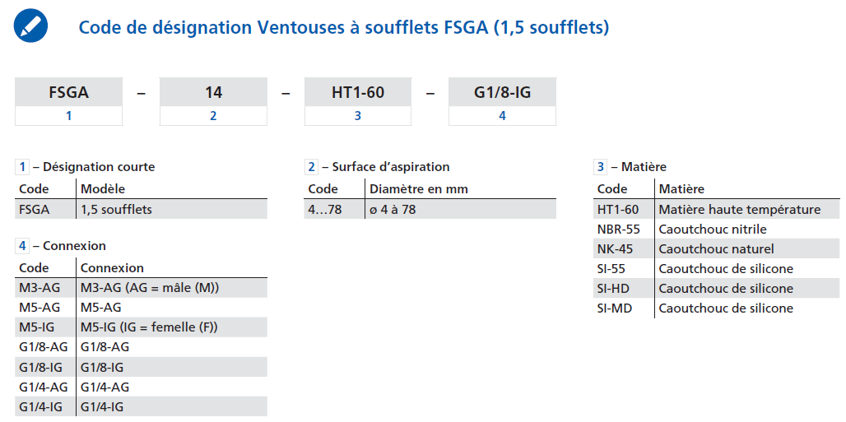

Document ressources 4
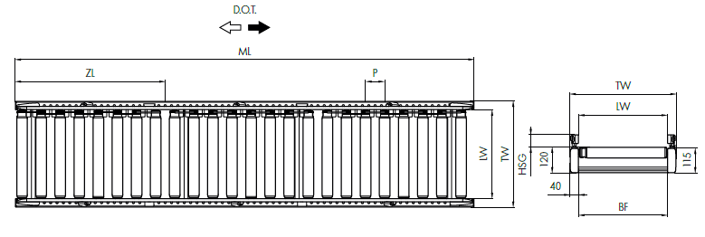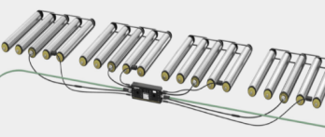
Convoyeur Interroll serie 3500
BF | Largeur nominale | 420, 620, 840 mm autres dimensions sur demande
LW | Largeur utile | BF (+120/-90 mm par cote, guidage latéral flexible)
ML | Longueur de module | ZL x nombre de zones, 4 080 mm max.
ZL | Longueur de zone | Nombre de rouleaux x P
TW | Largeur de module | BF + 80 mm
P | Pas entre les rouleaux | 60 / 90 / 120 / 150 mm
HSG | Hauteur guidage latéral | 35 - 65 mm
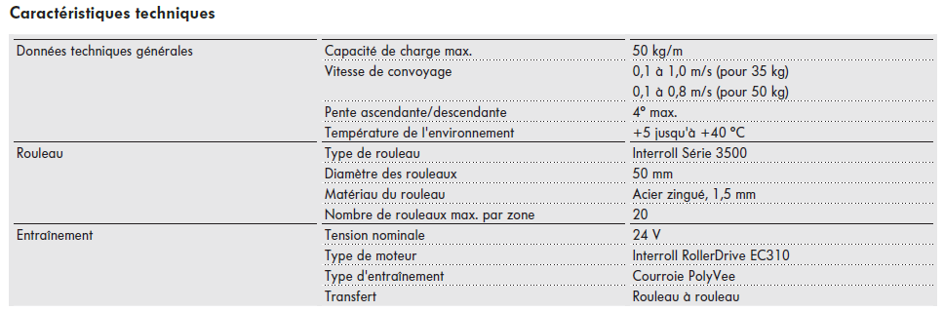

Document ressources 5

Quelques valeurs de coefficient de frottement :

Matériaux en contact | Coefficient de frottement
Acier sur acier | 0,15
Acier sur fonte | 0,16
Acier sur bronze | 0,1
Téflon sur acier | 0,04
Fonte sur bronze | 0,2
Nylon sur acier | 0,35
Bois sur bois | 0,3
Acier sur bois | 0,2

Rappels notions de frottement :

$$\frac{\left|Composante tangentielle\right|}{\left|Composante normale\right|}=coefficient de frottement$$

Dépileur de « boîtes échantillons » :
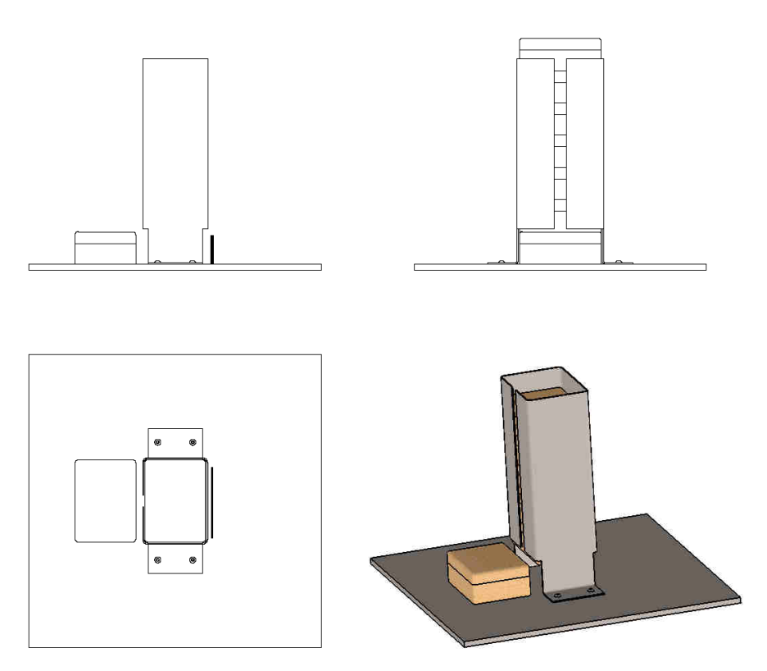
Echelle 1 : 8
Surface d’appui du vérin en position rentré
Boîte en position « dépilée »
Magasin de stockage
Surface d’appui du vérin en position rentré

Document ressources 6

Vérin de guidage DFM
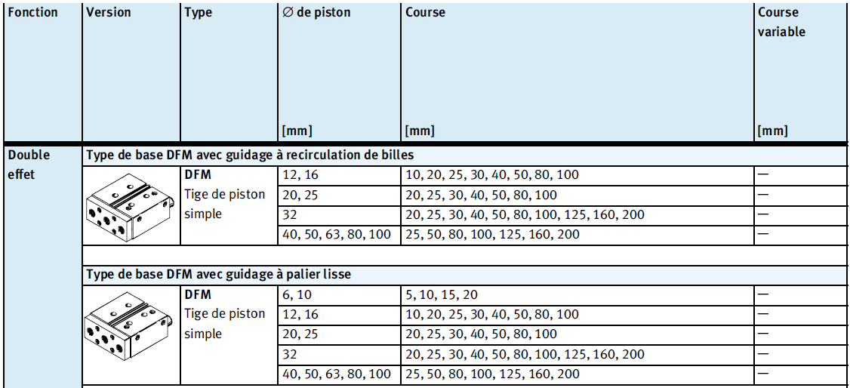

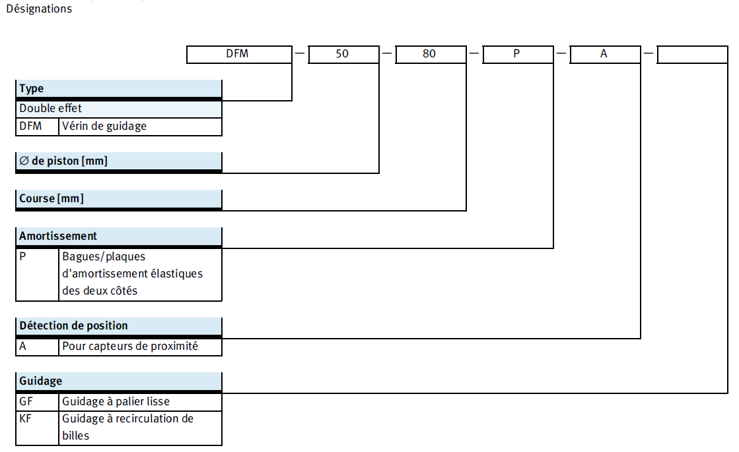

Document ressources 7
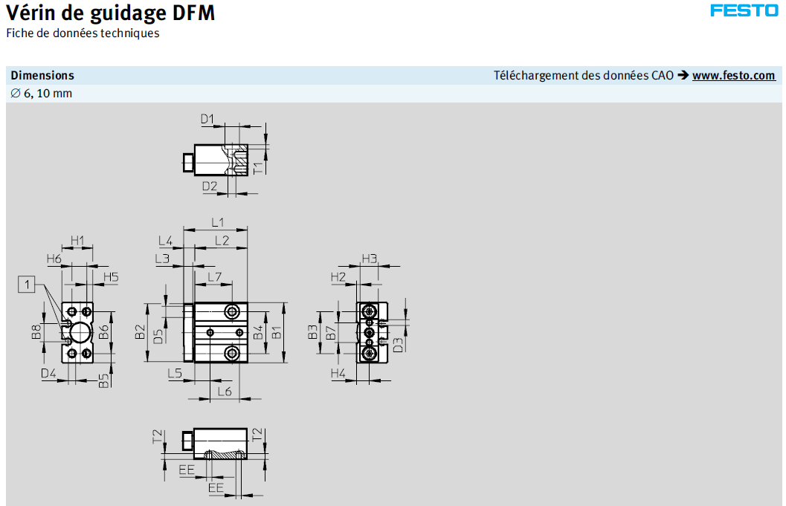

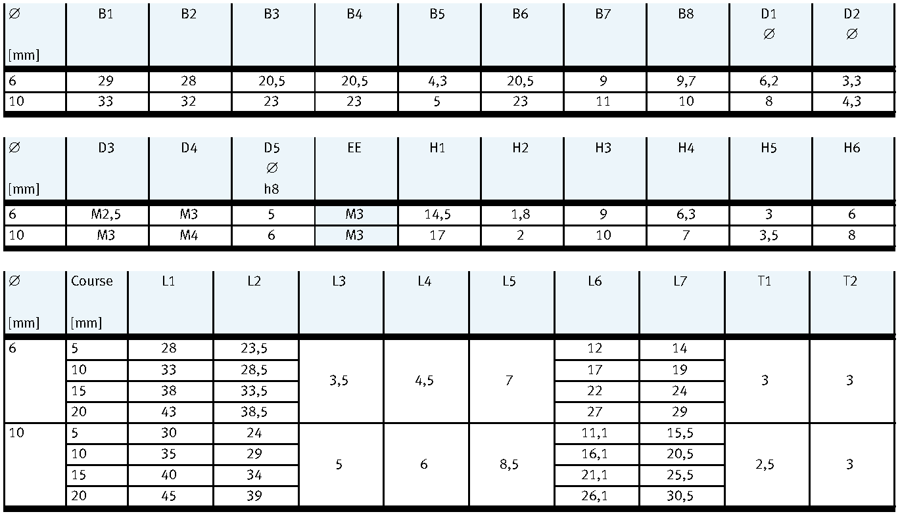

Document ressources 8

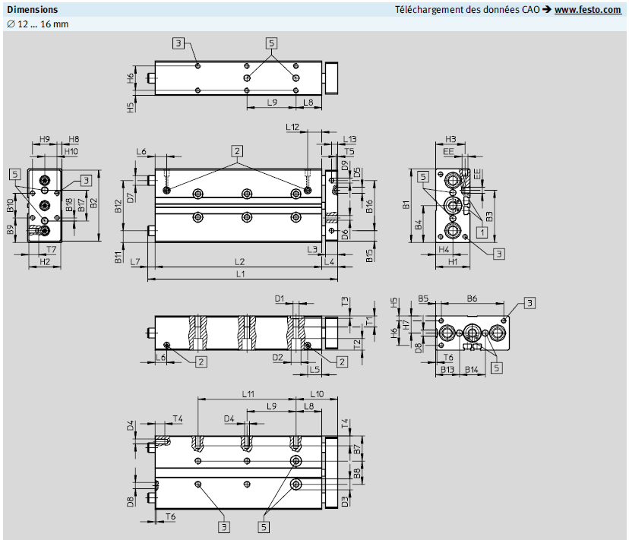

Document ressources 8 suite

Document ressources 9

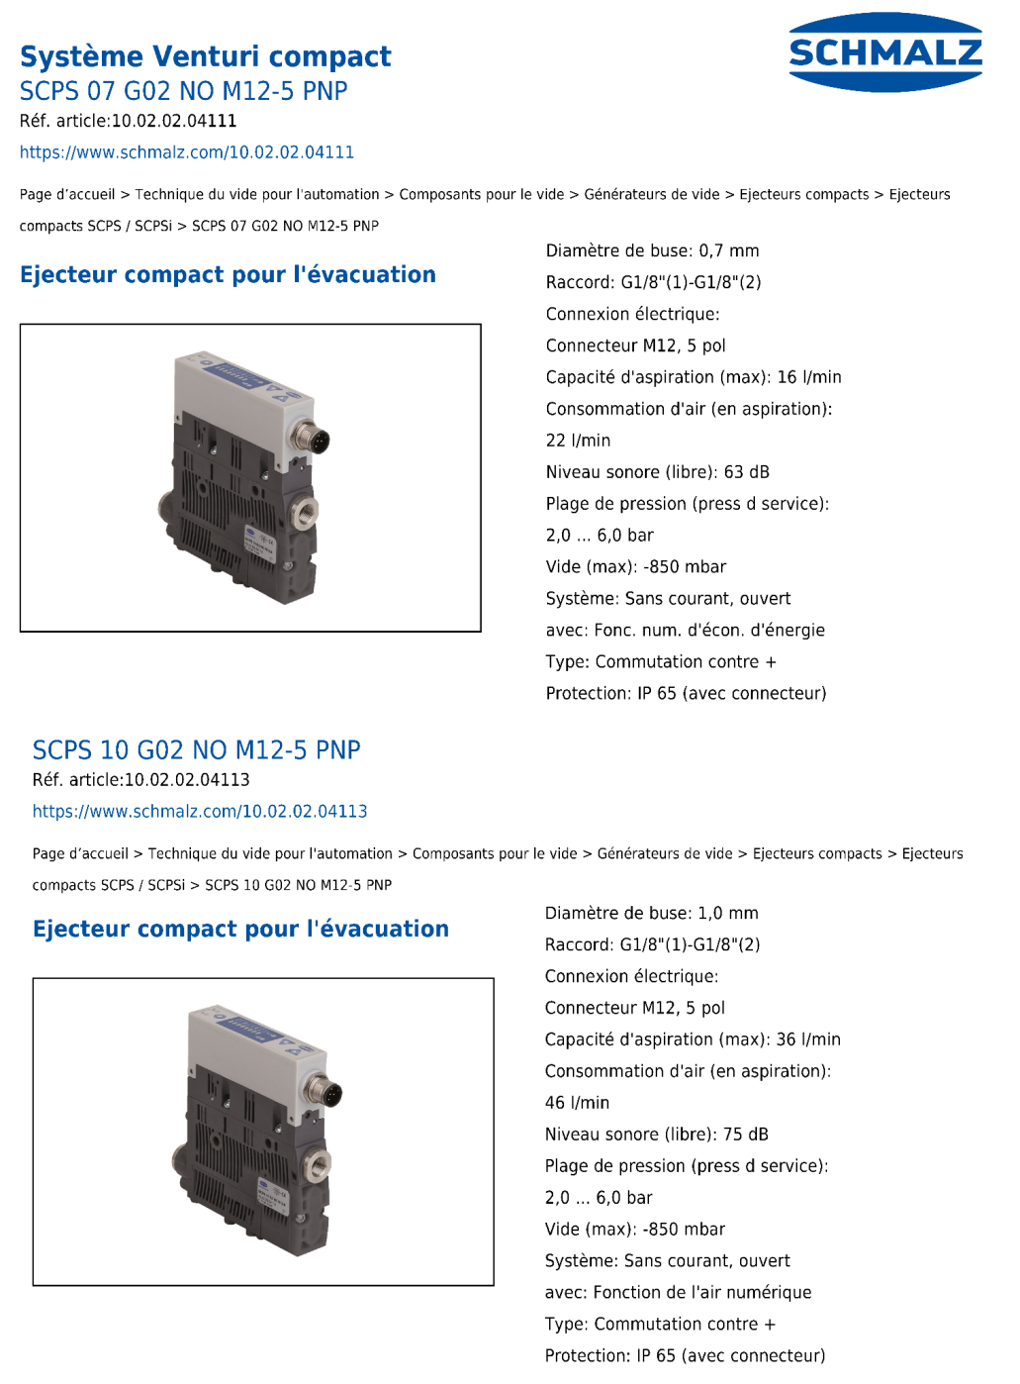

Document ressources 10

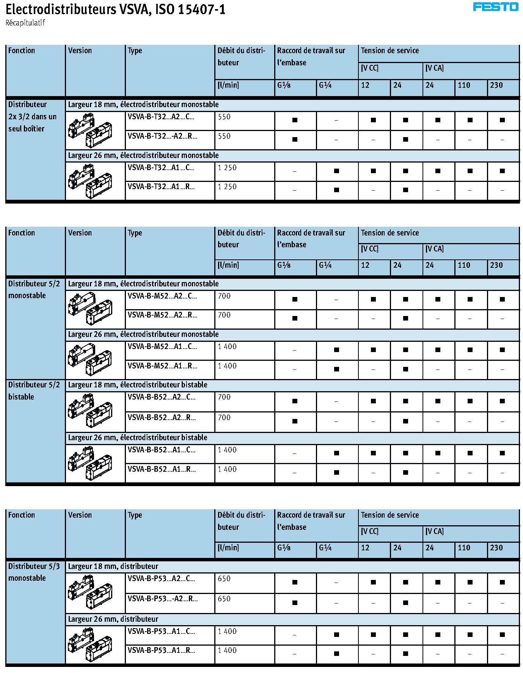

Document ressources 11

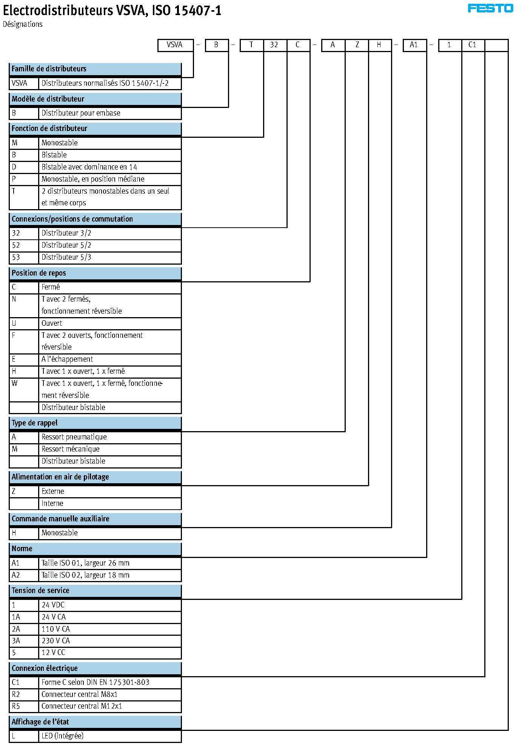

Document ressources 12

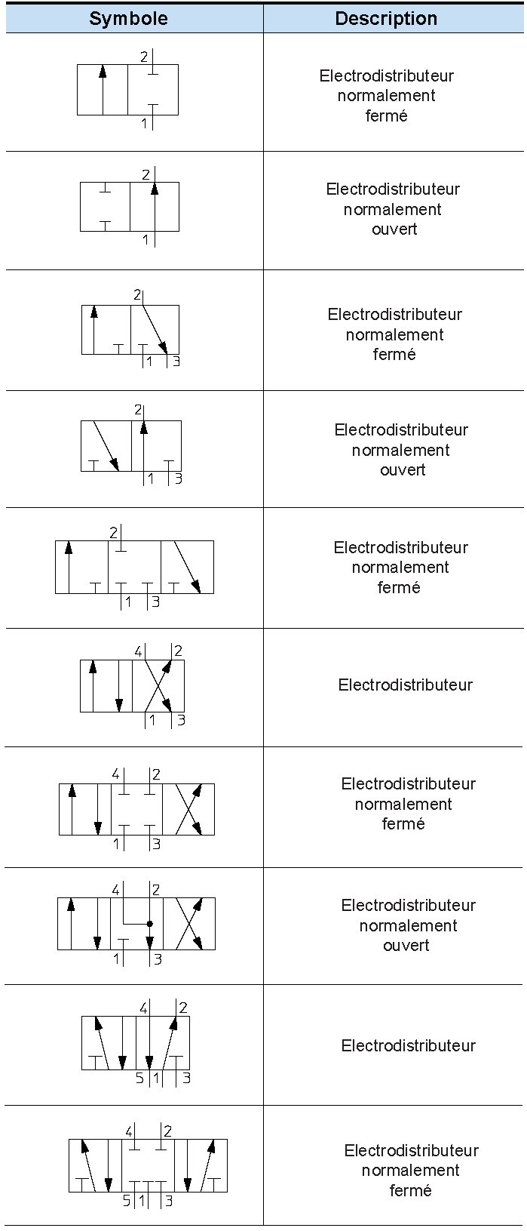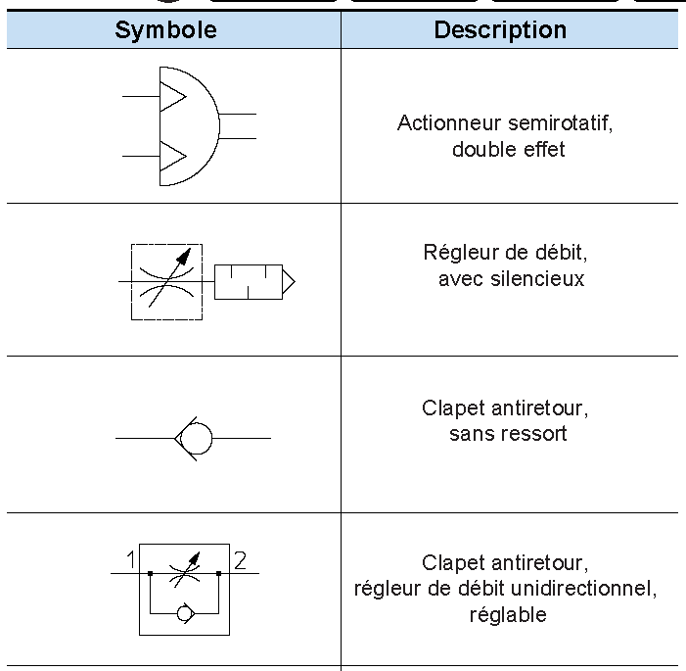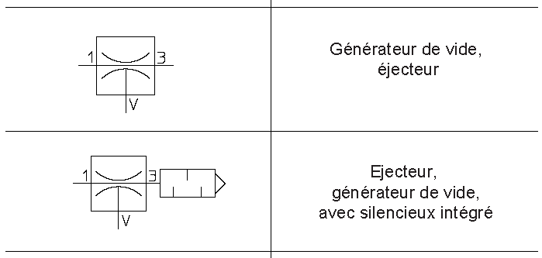

Document réponses 1
Question 14 :
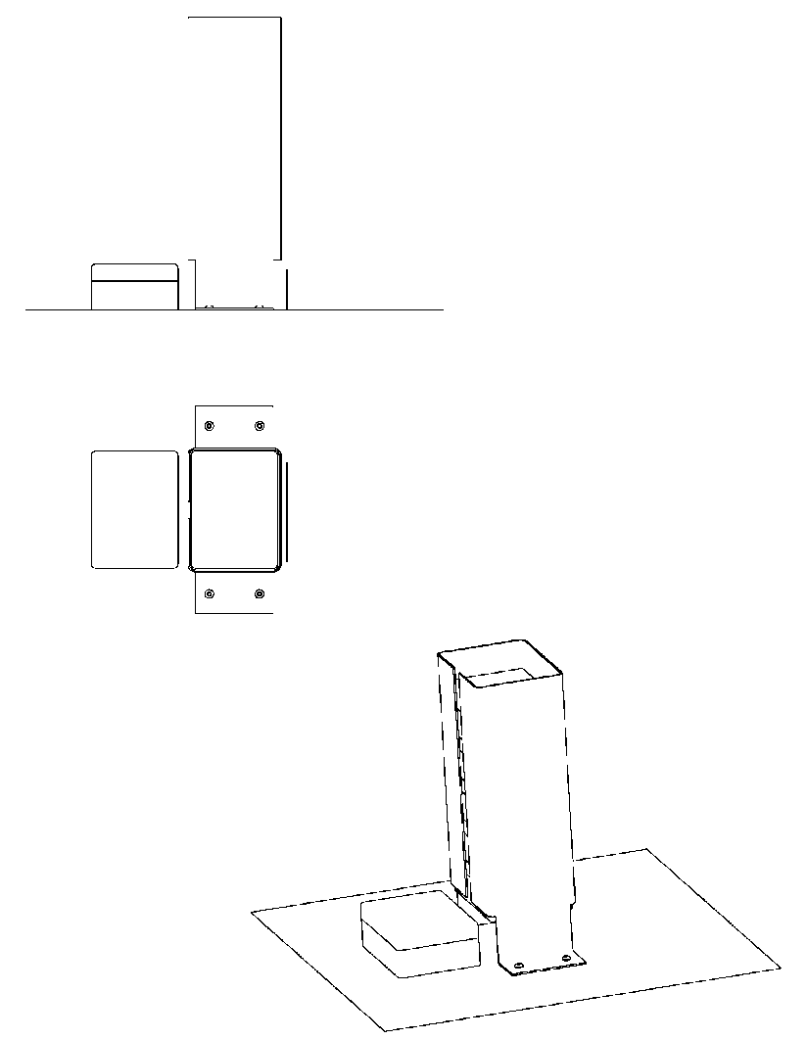
Echelle 1 : 5
Surface d’appui du vérin en position rentré
Boîte en position « dépilée »
Magasin de stockage
Surface d’appui du vérin en position rentré

Document réponses 2

